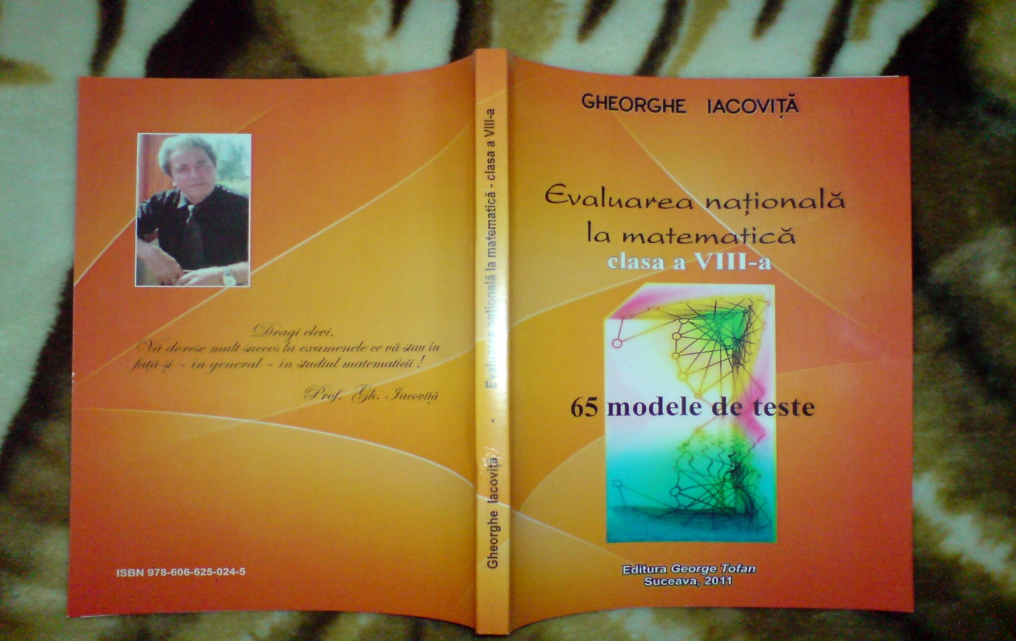
O NOUĂ APARIȚIE EDITORIALĂ
Profesorul GHEORGHE IACOVIȚĂ lansează, în literatura de specialitate, o nouă culegere: ”Evaluarea Națională la matematică, clasa a VIII-a”.
Cele 65 de teste sunt elaborate după structura modelului oficial publicat de MECTS și acoperă toată programa școlară pentru acest examen.
Experiența și competența autorului recomandă această lucrare ca fiind extrem de utilă candidaților la examenul de Evaluare Națională, proba de matematică, dar și colegilor profesori de matematică din gimnaziu care pregătesc elevii pentru acest examen.
Lucrarea are 250 pagini și este structurată în două părți: prima parte conține cele 65 de modele de teste, iar în partea a II-a sunt baremele de corectare și notare pentru fiecare test în parte.
Cartea, în format B5, de manual, este executată în condiții grafice excelente, pe o hârtie de calitate superioară.
Pentru amănunte legate de lucrare, autorul poate fi contactat pe adresa de mail: geo_iacovita@yahoo.com sau la tel. 0745 388 480.

